

|  |
| --- |
|  |

****[](http://www.pref.osaka.lg.jp/toukei/top/kokucho.html)**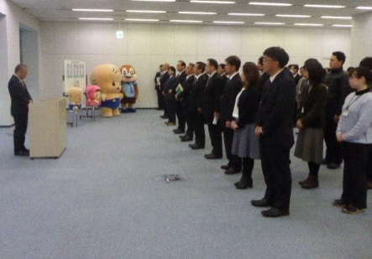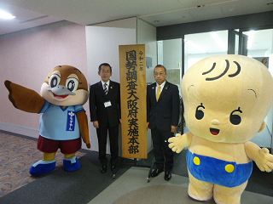******２０２０年１月号



【大阪府実施本部の設置】

「国勢調査」大阪府ホームページはこちら

<http://www.pref.osaka.lg.jp/toukei/top/kokucho.html>

《お問合せ先》大阪府総務部統計課人口・労働グループ

TEL　０６－６２１０－９１９７

【大阪府実施本部発足式の様子】

**大阪府　令和２年国勢調査**

国勢調査は、５年に１度、日本に住むすべての人を対象に全国一斉に行われる調査で、大正９年（1920年）に行われた第1回調査から100年目の節目となる調査が今年10月1日を期日に行われます。

大阪府では、国勢調査を円滑かつ正確に実施するため、令和2年1月1日に実施本部を設置し、1月7日に発足式を行いました。

前回調査から全国で導入されたパソコンやスマートフォンで回答するインターネット回答の一層の推進など、国や市町村と連携しながら精度の高い統計をめざして、調査に取り組んでまいります。

**令和２年国勢調査大阪府実施本部を設置しました！**

**調査員が外観等から事業所の名称・所在地・活動状態を確認させていただきます****所在地・活動状態を確認させていただきます。**

**調査へのご理解・ご協力をお願いします**

**2019年6月から2020年3月まで**

**調査の対象**

**全国すべての事業所**

―日本の未来のために、とても大切な調査があります―

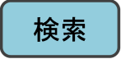

**経済センサス**

経済センサス‐基礎調査キャンペーンサイト(総務省)はこちら

<http://www.stat.go.jp/data/e-census/2019/campaign/index.html>

≪お問合せ先≫　大阪府総務部統計課産業構造グループ

　　　　　　　　　TEL ０６－６２１０－９２０４

**調査の方法**

**新たに把握した事業所など、一部の事業所には調査票を配布させていただきます**

**調査の時期**

（毎月１回発行）

大阪府総務部統計課

〒559-8555大阪市住之江区南港北1-14-16大阪府咲洲庁舎（さきしまコスモタワー）19階

TEL： 06-6210-9195

統計課ホームページ： <http://www.pref.osaka.jp/toukei/> 　　　 　　　再生紙を使用しています。